Plan for universell utforming og tilrettelegging ved HiMolde

2023 – 2027

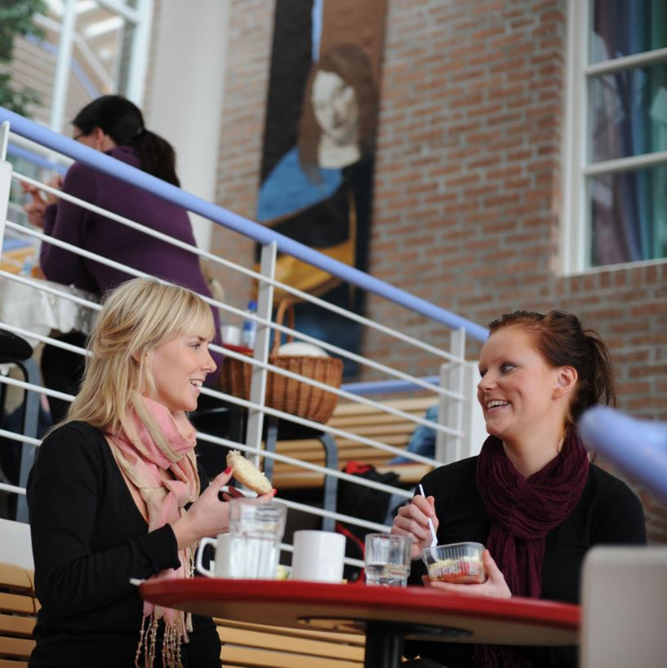

Læringsmiljøutvalget 2023

1.Begrepsavklaring og lovmessig forankring
Høgskolen i Molde skal ha et inkluderende og godt læringsmiljø som fremmer trivsel. Handlingsplan for universell utforming og tilrettelegging 2023 – 2027 er et ledd i arbeidet for et godt læringsmiljø. Handlingsplanen lages og ettersees av Læringsmiljøutvalget.

1.1 Universell utforming og Læringsmiljøet
I følge Universitets- og høyskolelovens §4-3 skal alminnelige funksjoner ved høgskoler og universiteter være universelt utformet.
Likestillings- og diskrimineringslovens § 19 slår fast at offentlige virksomheter har en plikt til å jobbe aktivt og målrettet for å fremme universell utforming innen virksomheten.
Norge undertegnet i 2007 FN-konvensjonen om rettighetene til mennesker med nedsatt funksjonsevne (CRPD). Konvensjonen definerer «universell utforming» som utforming av produkter, omgivelser, programmer og tjenester på en slik måte at de kan brukes av alle mennesker, i så stor utstrekning som mulig, uten behov for tilpassing og en spesiell utforming».
Universitets- og høyskoleloven deler det totale læringsmiljøet inn i fem områder:

Universell utforming av læringsmiljøet innebærer å utforme dette miljøet på en slik måte at alle studenter som er kvalifisert for opptak kan få utbytte av utdanningen uavhengig av funksjonsnivå og med minst mulig bruk av særløsninger.

1.2 Tilrettelegging av læringsmiljøet
Mens universell utforming gjelder for alle, gjelder tilrettelegging for de med ekstra behov.
Universitets- og Høyskoleloven §4-3, og Likestillings- og diskrimineringsloven §21, sier følgende om tilrettelegging:
- Elever og studenter med funksjonsnedsettelse ved skole- og utdanningsinstitusjoner har rett til egnet individuell tilrettelegging av lærested, undervisning, læremidler og eksamen, for å sikre likeverdige opplærings- og utdanningsmuligheter. Retten gjelder tilrettelegging som ikke innebærer en uforholdsmessig byrde.
- Uh-loven sier også at tilretteleggingen ikke må føre til en reduksjon av de faglige krav som stilles ved det enkelte studium.

2. Tiltak for et universelt utformet læringsmiljø
Høgskolen i Molde skal arbeide for at det helhetlige læringsmiljøet er universelt utformet. Nedenfor følger en tiltaksplan for universell utforming av de fem ulike delene i et læringsmiljø.

2.1. Fysisk læringsmiljø
Fysisk læringsmiljø er utforming og bruk av bygninger og fysiske omgivelser slik at det fremmer læring og læringsaktiviteter.
Nye byggeprosjekt skal være universelt utformet. Eksisterende bygninger og uteområder skal årlig forbedres med tanke på universell utforming.
Studenter ved HiMolde skal ha et tilfredsstillende tilbud av boliger tilrettelagt for de med nedsatt funksjonsevne.

2.2 Psykososialt læringsmiljø
Psykososialt læringsmiljø omhandler mellommenneskelige forhold i forbindelse med aktiviteter ved skolen. Det omhandler trivsel og samhandling mellom studenter og mellom studenter og ansatte.

Høgskolen i Molde skal, i samarbeid med Studentsamskipnaden, arbeide for et inkluderende læringsmiljø, med tilbud om studentaktiviteter og gode møteplasser.

Nye studenter skal tas imot med et bredt spekter av aktiviteter for å inkludere flest mulig. Høgskolen skal være med å gjøre velferdstilbudet til Studentsamskipnaden kjent for nye studenter.

Resultater fra Studenters Helse- og Trivselsundersøkelse (SHoT) skal gjennomgås av samskipnaden, skolens utvalg, høgskolestyret og i allmøte, og tiltak gjøres i samarbeid med Studentsamskipnaden. Det skal være et mål at flest mulig studenter som er blitt tilsendt undersøkelsen deltar.

Studenter skal tilbys faglig og personlig rådgivning, i samarbeid med Studentsamskipnaden.

2.3 Organisatorisk læringsmiljø
Organisatorisk læringsmiljø omhandler systemer for tilbakemelding og medvirkning, og skal sikre studentenes medvirkning i prosesser som har innvirkning på studentenes totale læringsmiljø.

Informasjon om kvalitetssystem, læringsmiljø og tilrettelegging skal være tilgjengelig for studenter på HiMoldes nettsider, både på engelsk og norsk.

Høgskolen skal legge til rette for studentdemokrati og medbestemmelse i saker som angår læringsmiljøet. Studenter skal kunne rapportere om og delta i utviklingen av læringsmiljøet i evaluering av studier og undervisning, via SiFra! knappen og ved å delta i utvalg, på kullmøter og i kvalitetsteam.

Resultater fra undersøkelsen Studiebarometeret om læringsmiljø i skal gjennomgås og tiltak gjøres. Det skal være et mål at flest mulig studenter som er blitt tilsendt undersøkelsen deltar.

Pedagogisk pris og Studiemiljøprisen skal være kjent for studentmassen.

LMU skal hvert år legge frem for Høgskolestyret en rapport over tiltak gjort for læringsmiljøet og tilrettelegging ved HiMolde.

Studenter skal ha mulighet til å søke om og klage på vedtak om tilrettelegging av undervisning og eksamen.

2.4 Digitalt læringsmiljø
Det digitale læringsmiljøet omfatter hvordan vi bruker informasjons- og kommunikasjonsteknologi (IKT) som et redskap. Digitale læringsmidler kan være nettsider, apper, e-læringsplattformer, videoer, dokumenter og digital eksamen.

HiMoldes IKT-løsninger skal være universelt utformet i tråd med gjeldende lovverket.
En tilgjengelighetserklæring over IKT-løsninger vi bruker skal evalueres og oppdateres hvert år. Erklæringen skal være synlig på våre nettsider og inkludere kontaktmuligheter for brukere av IKT-løsningene.
Ansatte og studenter skal tilbys opplæring og support i bruken av digitale verktøy.
Digital undervisning og eksamen skal ikke være en barriere for studenter med funksjonshemminger.

2.5 Pedagogisk læringsmiljø
Pedagogisk læringsmiljø omhandler den pedagogiske aktiviteten som påvirker studentenes læring. Dette berører utforming av mål, innhold, aktiviteter og vurderinger. Alle skal kunne ta del i undervisningen og ha et best mulig utbytte av denne.

Kurs i pedagogikk bør inkludere kunnskap om universell utforming og psykososialt læringsmiljø.
Vurderings- og undervisningsformer skal være varierte.
Studenter med særskilte behov skal kunne søke om alternative former for aktiviteter eller vurderinger.

Pensumliste skal offentliggjøres og pensum være tilgjengelig i god tid før studiestart, dette er særlig viktig for studenter som må søke om å få pensum som lydbok.
Det skal som hovedregel brukes mikrofon i undervisning

3.0 Lenker til lovverk
- Lov om likestilling og forbud mot diskriminering (likestillings- og diskrimineringsloven)
- Universitets- og høyskoleloven
- Forskrift om opptak, studier og eksamen ved Høgskolen i Molde - Vitenskapelig høgskole i logistikk
- Gjeldende regelverk om universell utforming av IKT-løsninger
- Universell utforming i plan- og bygningsloven

